**NOTAS DE DISCIPLINA FINANCIERA**

**1. Balance Presupuestario de Recursos Disponibles Negativo**

Se informará:

a) Acciones para recuperar el Balance Presupuestario de Recursos Disponibles Sostenible.

*Fundamento Artículo 6 y 19 LDF*

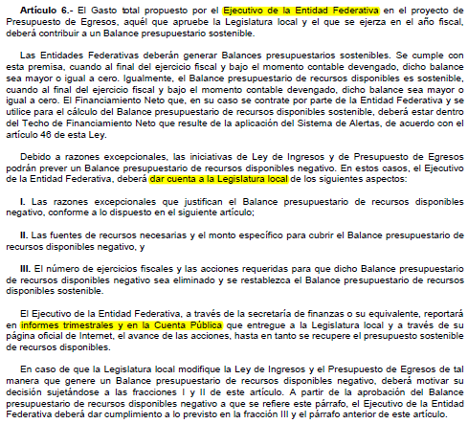

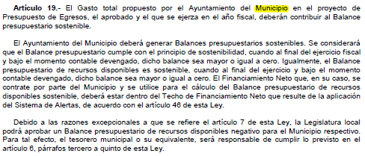

***No aplica****, el Municipio de Guanajuato no tiene Balance Presupuestario de Recursos Disponibles Negativo.*

**2. Aumento o creación de nuevo Gasto**

Se informará:

a) Fuente de Ingresos del aumento o creación del Gasto No Etiquetado.

b) Fuente de Ingresos del aumento o creación del Gasto Etiquetado.

*Fundamento Artículo 8 y 21 LDF*

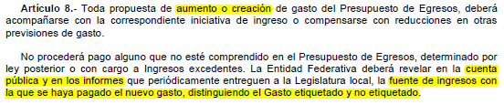

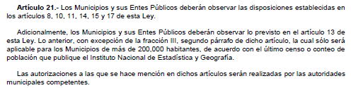



**3. Pasivo Circulante al Cierre del Ejercicio (ESF-12)**

Se informará solo al 31 de diciembre

|  |  |  |  |  |
| --- | --- | --- | --- | --- |
| Municipio de Guanajuato | | | | |
| Informe de cuentas por pagar y que integran el pasivo circulante al cierre del ejercicio | | | | |
| Ejercicio 2023 | | | | |
| **COG** | **Concepto** | **Devengado** | **Pagado** | **Cuentas por pagar** |
| **(a)** | **(b)** | **(c) = (a-b)** |
|  | **Gasto No Etiquetado** | **727,673,022.88** | **666,875,942.35** | **60,797,080.53** |
| 1000 | Servicios Personales | 345,085,335.41 | 337,078,371.46 | 8,006,963.95 |
| 2000 | Materiales y Suministros | 66,761,857.99 | 54,347,955.95 | 12,413,902.04 |
| 3000 | Servicios Generales | 121,581,151.99 | 104,744,725.31 | 16,836,426.68 |
| 4000 | Transferencias, Asignaciones, Subsidios y Otras Ayudas | 73,310,622.41 | 55,492,612.30 | 17,818,010.11 |
| 5000 | Bienes Muebles, Inmuebles e Intangibles | 28,958,052.05 | 28,563,658.52 | 394,393.53 |
| 6000 | Inversión Pública | 86,370,072.90 | 81,042,688.68 | 5,327,384.22 |
| 7000 | Inversiones Financieras y Otras Provisiones | 0.00 | 0.00 | 0.00 |
| 8000 | Participaciones y Aportaciones | 5,605,930.13 | 5,605,930.13 | 0.00 |
| 9000 | Deuda Pública | 0.00 | 0.00 | 0.00 |
|  | **Gasto Etiquetado** | **317,740,088.15** | **275,199,313.12** | **42,540,775.03** |
| 1000 | Servicios Personales | 133,680,656.58 | 130,837,065.57 | 2,843,591.01 |
| 2000 | Materiales y Suministros | 21,276,378.45 | 19,629,863.13 | 1,646,515.32 |
| 3000 | Servicios Generales | 61,242,399.67 | 51,623,926.25 | 9,618,473.42 |
| 4000 | Transferencias, Asignaciones, Subsidios y Otras Ayudas | 4,398,859.40 | 4,398,859.40 | 0.00 |
| 5000 | Bienes Muebles, Inmuebles e Intangibles | 3,071,250.00 | 3,071,250.00 | 0.00 |
| 6000 | Inversión Pública | 86,911,022.72 | 58,478,827.44 | 28,432,195.28 |
| 7000 | Inversiones Financieras y Otras Provisiones | 0.00 | 0.00 | 0.00 |
| 8000 | Participaciones y Aportaciones | 7,159,521.33 | 7,159,521.33 | 0.00 |
| 9000 | Deuda Pública | 0.00 | 0.00 | 0.00 |
|  | **Total** | **1,045,413,111.03** | **942,075,255.47** | **103,337,855.56** |

|  |  |  |  |  |
| --- | --- | --- | --- | --- |
| Municipio de Guanajuato | | | | |
| Informe de cuentas por pagar y que integran el pasivo circulante al cierre del ejercicio | | | | |
| Ejercicio 2023 | | | | |
| **COG** | **Concepto** | **Devengado** | **Pagado** | **Cuentas por pagar** |
| **(a)** | **(b)** | **(c) = (a-b)** |
|  | **Gasto No Etiquetado** | **727,673,022.88** | **666,875,942.35** | **60,797,080.53** |
| 1000 | Servicios Personales | 345,085,335.41 | 337,078,371.46 | 8,006,963.95 |
| 2000 | Materiales y Suministros | 66,761,857.99 | 54,347,955.95 | 12,413,902.04 |
| 3000 | Servicios Generales | 121,581,151.99 | 104,744,725.31 | 16,836,426.68 |
| 4000 | Transferencias, Asignaciones, Subsidios y Otras Ayudas | 73,310,622.41 | 55,492,612.30 | 17,818,010.11 |
| 5000 | Bienes Muebles, Inmuebles e Intangibles | 28,958,052.05 | 28,563,658.52 | 394,393.53 |
| 6000 | Inversión Pública | 86,370,072.90 | 81,042,688.68 | 5,327,384.22 |
| 7000 | Inversiones Financieras y Otras Provisiones | 0.00 | 0.00 | 0.00 |
| 8000 | Participaciones y Aportaciones | 5,605,930.13 | 5,605,930.13 | 0.00 |
| 9000 | Deuda Pública | 0.00 | 0.00 | 0.00 |
|  | **Gasto Etiquetado** | **317,740,088.15** | **275,199,313.12** | **42,540,775.03** |
| 1000 | Servicios Personales | 133,680,656.58 | 130,837,065.57 | 2,843,591.01 |
| 2000 | Materiales y Suministros | 21,276,378.45 | 19,629,863.13 | 1,646,515.32 |
| 3000 | Servicios Generales | 61,242,399.67 | 51,623,926.25 | 9,618,473.42 |
| 4000 | Transferencias, Asignaciones, Subsidios y Otras Ayudas | 4,398,859.40 | 4,398,859.40 | 0.00 |
| 5000 | Bienes Muebles, Inmuebles e Intangibles | 3,071,250.00 | 3,071,250.00 | 0.00 |
| 6000 | Inversión Pública | 86,911,022.72 | 58,478,827.44 | 28,432,195.28 |
| 7000 | Inversiones Financieras y Otras Provisiones | 0.00 | 0.00 | 0.00 |
| 8000 | Participaciones y Aportaciones | 7,159,521.33 | 7,159,521.33 | 0.00 |
| 9000 | Deuda Pública | 0.00 | 0.00 | 0.00 |
|  | **Total** | **1,045,413,111.03** | **942,075,255.47** | **103,337,855.56** |

*Fundamento Artículo 13 VII y 21 LDF*



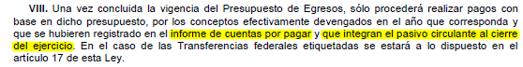



**4. Deuda Pública y Obligaciones**

Se revelará:

a) La información detallada de cada Financiamiento u Obligación contraída en los términos del Título Tercero Capítulo Uno de la Ley de Disciplina Financiera de las Entidades Federativas y Municipios, incluyendo como mínimo, el importe, tasa, plazo, comisiones y demás accesorios pactados.

*Fundamento Artículo 25 LDF*

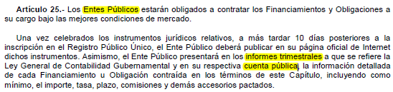

***No aplica****, el Municipio de Guanajuato al periodo que se informa no tiene contratado ningun financiamiento.*

**5. Obligaciones a Corto Plazo**

Se revelará:

a) La información detallada de las Obligaciones a corto plazo contraídas en los términos del Título Tercero Capítulo Uno de la Ley de Disciplina Financiera de las Entidades Federativas y Municipios, incluyendo por lo menos importe, tasas, plazo, comisiones y cualquier costo relacionado, así mismo se deberá incluir la tasa efectiva.

*Fundamento Artículo 31 LDF*

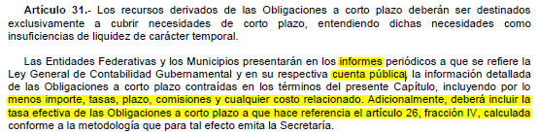

***No aplica****, el Municipio de Guanajuato al periodo que se informa no tiene contrato de financiamiento u obligación en los términos del Título Tercero.*

**6. Evaluación de Cumplimiento**

Se revelará:

a) La información relativa al cumplimiento de los convenios de Deuda Garantizada.

*Fundamento Artículo 40 LDF*

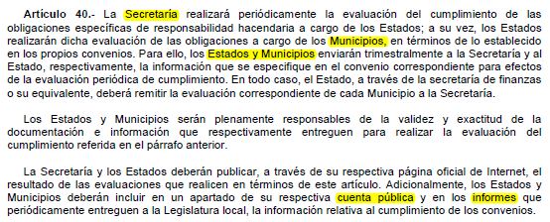

***No aplica****, al periodo que se informa el Muncipio de Guanajuato no contrato deuda pública.*